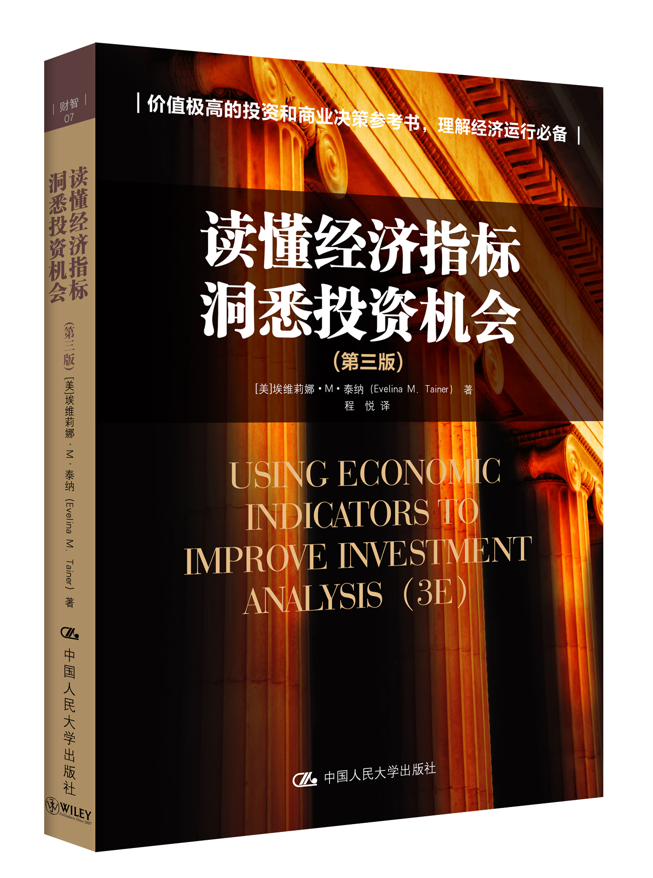
书名：读懂经济指标 洞悉投资机会
书号：978-7-300-19548-3
著者：埃维莉娜·M·泰纳（Evelina M. Tainer）
责任编辑：蒋霞
成品：180*250
页数：320页
出版时间：2014年7月
定价：49元
出版社：中国人民大学出版社

- 本书卖点
价值极高的投资和商业决策参考书，理解经济运行必备

- 读者定位
  - 投资者
  - 经济、金融相关专业的学生、教师
  - 经济、金融机构研究人员
  - 企业管理者

- 作者简介
埃维莉娜·M·泰纳，伊利诺伊大学经济学博士。曾任卡尔期货首席经济学家、芝加哥第一国民银行副总裁。现任Econoday公司首席经济学家，该公司是美国著名的经济数据分析机构，向各类投资者提供十分有价值的经济分析。
同时，泰纳女士还是一位出色的教育工作者，在西北大学、伊利诺伊大学等高校兼任经济学教授，她所开设的课程：“银行家的经济指标指南”，广受学生欢迎。
- 内容简介
对于每一个希望认清经济形势，从而对自己的商业、投资、消费行为作出理性选择的人来说，了解经济指标都是必须的。但读懂经济指标不是一件太容易的事。大量的数据和报告中，哪些是最重要的？哪些是不重要的？哪些会引起金融市场的反应？会引起金融市场怎样的反应？通过什么样的观察我们可以对未来经济趋势有明晰的判断？本书作者，作为美国著名经济分析机构的首席经济学家，集20年深厚功力，写出本书，帮助读者读懂经济指标，洞悉投资机会。

- 简要目录

第1章 周期、市场与参与者
商业周期
市场
市场心理
预期
谁是市场参与者?
第2章 国民收入和生产账户
产品方面
收入方面
第3章 消费领域
周度指标
月度指标
季度指标
第4章 投资支出
周度指标
月度指标
第5章 外贸部门
月度指标
季度指标
第6章 政府部门
隐藏指标
第7章 通货膨胀
高频指标——商品价格
月度指标
季度指标
工资膨胀月度指标
工资膨胀季度指标
第8章 劳动力市场
周度指标
月度指标
第9章 其他生产指标
周度指标
月度指标
季度指标
第10章 联邦储备系统
金融部门简介
美国联邦储备系统介绍
货币政策的制定和实施
美联储的经济指标
其他美联储指标
第11章 财政部
美国国债
月度指标
第12章 制定战略投资决策
对利率敏感的投资选择
投资股票
附录A 信息来源的优中之优
出版物
数据供应商
经济日历
新闻供应商
附录B 统计机构发布的经济指标
注释

- 上架建议
投资/经济/畅销书

- 书摘

无论是个人投资者还是企业投资者，想要在金融市场上进行有效投资，获取丰厚的利润，都需要了解宏观经济。随着我国金融市场的发展，越来越多的投资者开始认识到市场信息的价值。但是在这个信息爆炸的时代，我们很容易就会被充斥于网络、电视和报纸的各种经济传闻、经济报道和专家分析所迷惑。如何理解所获得的市场信息，并在第一时间做出正确的投资决策是每个投资者都关注的问题。而经济指标正是破解经济信息、理解市场行为的钥匙。正确地解读经济指标所蕴含的信息会帮助你把握市场的脉络，做出成功的投资决策。
本书的作者埃维莉娜•泰纳女士是Econoday公司——一个向专业和非专业投资者提供在线经济分析和教育的机构——的首席经济学家，在此之前她曾经担任过卡尔期货的首席经济学家和芝加哥第一国民银行的资深国内经济学家和副总裁，深谙短期预测分析。她还曾在包括伊利诺伊大学和西北大学在内的多所美国大学任教，因此她不仅仅具有深厚的理论功底，同时还有着丰富的实践经验，也正因为如此，本书没有单纯停留在对经济理论的介绍上，而是将经济指标概念的介绍与现实中的市场运作以及指标的实际运用紧密联系。
全书共分为十二章，前九章在介绍市场相关基本概念的基础上，按照不同的经济部门进行划分，分别介绍各部门的经济指标，以及股票市场、债券市场和外汇市场投资者对该指标变动的反应。此外，“你知道吗？”部分提供了一些额外的有用信息，而“注意！”部分则指出了在进行指标分析时常见的数据陷阱和需要着重关注的部分。随后两章分别介绍美联储和财政部融资，因为只有了解货币政策制定过程才能够把握金融市场命脉。最后一章则是结合作者的实际投资经历，对现实中运用经济指标制定战略性投资决策的方法进行介绍。附录部分提供了作者所认为的最好的信息来源。
尽管本书对于经济指标的介绍是基于美国而非中国的市场，但经济指标的含义是相同的，对金融市场的影响机制也是一致的。虽然与美国相比，中国的金融市场不够完善，很多时候很难用简单的经济金融规律进行解释，投资者也依然希望获得“内部消息”来获取丰厚的利润，但随着我国金融市场的不断发展和完善，投资者的投资行为也将变得更加理性和成熟，经济指标在投资者决策中将会发挥越来越大的作用。正因为如此，本书对我国的投资者具有重要的借鉴意义。
本书并非仅仅针对专业的金融市场人士，任何希望理解当前主要经济数据的读者都会从本书中有所收获。如果你尚未涉足金融市场，但是想对日常发布的众多经济指标有一个深入和全面的了解，那么本书是你的不二之选；如果你已经投身股票债券市场多年，但仍然对这个市场的运行充满了困惑，或许阅读这本书能够帮助你获得破解经济谜团的钥匙。而我作为一名在高校从事金融投资类课程教学的教师，在本书的翻译过程中，也感觉收获颇多。阅读完本书，或许你无法成为金融市场上的巴菲特，但相信你一定会从中获得有益的启示。

